Setup & Simulation Environment
AEB 알고리즘의 성능 검증을 위해 MATLAB–Unreal Engine 3 시뮬레이션 환경을 구축하였다.
Setup Script를 통해 시뮬레이션에 필요한 주요 파라미터들을 설정하였다.
maxSteer, minSteer, min_ac, max_ac, max_dc 파라미터를 이용해서 최대 및 최소 조향각과 가속도, 최대 감속등 조작 제약을 걸어 주었다. 이 값들은
PB1_decel, PB2_decel, FB_decel는 AEB 동작시 감속 값들을 설정하여 놓은 파라미터이다.
가장 중요한 파라미터들은 차량 동역학 관련 파라미터들이다. 이 값들은 실험을 기반으로 측정해야 하는 데이터들이다. 하지만 실험 기반 측정에 제한이 있으므로 MATLAB예제를 참고하여 사용하였다. 1/10 차량의 값을 사용하는 방안도 검토해 보았지만, MATLAB에서 작은 차량의 동역학을 지원을 하지 않아 사용이 불가하였다. 따라서 다음과 같은 파라미터를 설정해주었다.

시뮬레이션에는 Ego 차량과 Lead 차량을 배치하였다. AEB 시스템 만의 테스트이기 때문에
두 차량은 지정된 경로를 따라 주행하며, 직진만 하도록 설계하였다. 또한 저속·중속·고속 3개의 다른 시나리오에서 TTC 기반 제동 성능을 비교하였다.

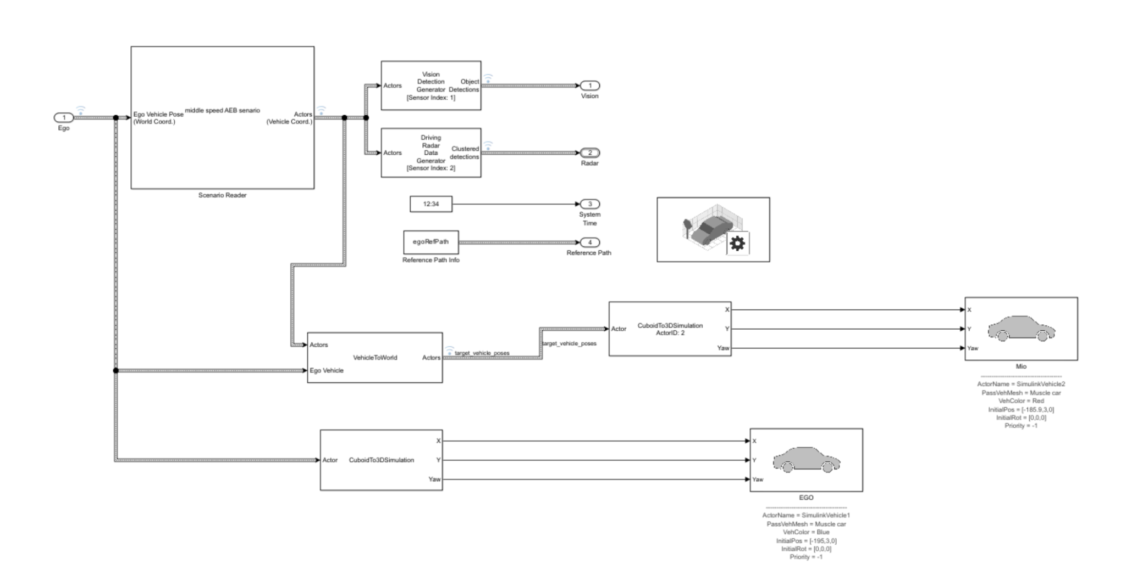

차량 동역학은 전방 후방 힘을 input으로 사용하는 Simulink Bicycle Model block을 사용하였다. Bicycle Model block은 North East Down 좌표계에서 작동하지만 Simulation Scenario는 North West Up 좌표계에서 작동한다. 따라서 차량의 상태에 다음과 같은 transformation matrix를 적용하였다.
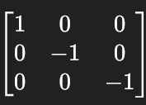

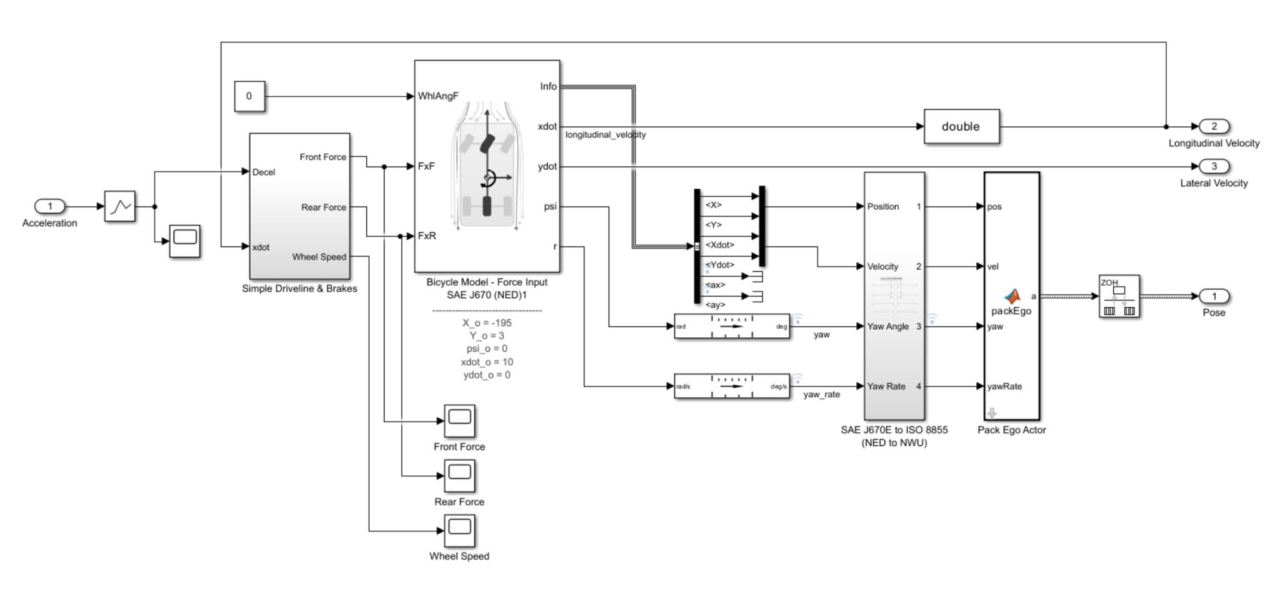
전·후륜 힘이 동일하다는 전제 하에 단순화된 타이어·브레이크 모델을 사용하여 힘을 계산하였다.
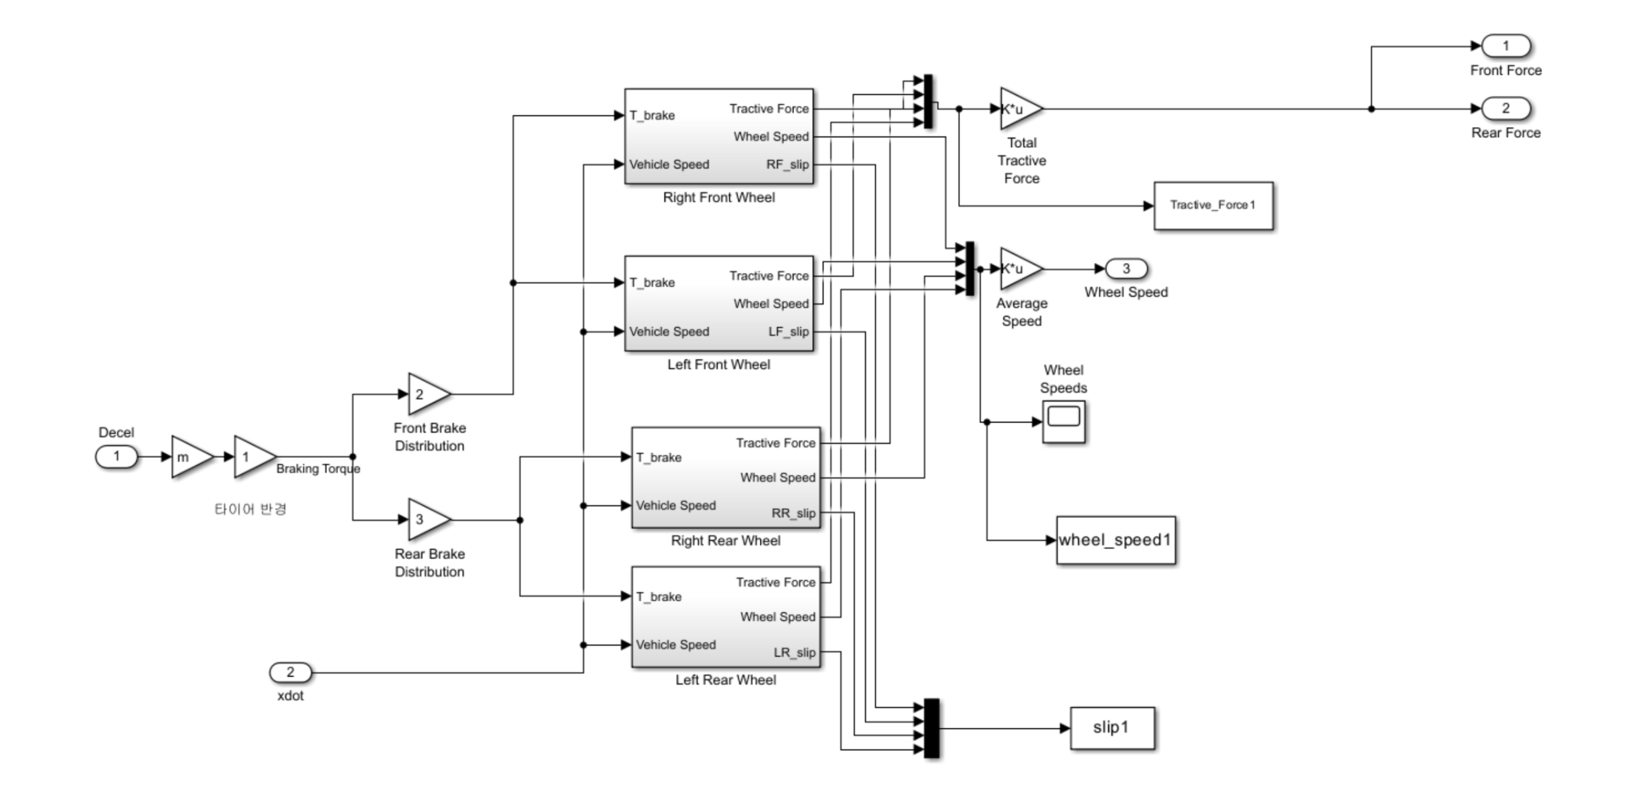
이 시뮬레이션 셋업은 AEB 알고리즘의 감속 로직 검증에 충분한 반응 특성을 제공하며, Unreal Engine을 통해 실제 환경과 유사한 주행 상황을 재현하고 3D 그래픽으로 시각적인 확인이 가능하였다.

Setup & Simulation Environment
To evaluate the performance of the AEB algorithm, a MATLAB–Unreal Engine 3 co-simulation environment was established.
A setup script was used to initialize key parameters required for model-based control and vehicle dynamics computation — including vehicle mass, moment of inertia, wheelbase, and tire radius.
Since it was difficult to measure some of these values experimentally, reference data from MATLAB examples were used and adjusted to realistic values suitable for the simulation.
In the simulation, both an ego vehicle and a lead vehicle were placed on the track.
As the purpose was to test only the AEB system, both vehicles were designed to follow predefined straight-line paths.

The AEB’s TTC-based braking performance was then tested and compared under three different speed scenarios — low, medium, and high speed.

The vehicle dynamics were modeled using the Simulink Bicycle Model block, which takes front and rear longitudinal forces as inputs.
While the Bicycle Model operates in the North-East-Down (NED) coordinate frame, the simulation scenario in Unreal Engine uses the North-West-Up (NWU) coordinate frame.

Therefore, a transformation matrix was applied to convert the vehicle state between the two coordinate systems.


Under the assumption that the front and rear axle forces are equal, a simplified tire and brake model was used to calculate the driving and braking forces.

This simulation setup provided sufficient responsiveness for verifying the AEB deceleration logic, while Unreal Engine allowed realistic reproduction of driving scenarios and 3D visualization for intuitive performance validation.

